Tìm hiểu về một sản phẩm Flagship là như thế nào?
Trong thời đại công nghệ như hiện nay, chắc đã không ít lần bạn nghe thấy như cụm từ như “đây là một sản phẩm flagship”, “chiếc điện thoại này hiện đang là flagship”, “sản phẩm này được trang bị các tính năng flagship”... Thật khó để có thể diễn tả thuật ngữ flagship theo một nét nghĩa cụ thể nào đó, bởi đơn giản là hầu hết mọi người đều có một định nghĩa riêng cho mình.
Nếu bạn cố hiểu theo nghĩa gốc thì flagship hoàn toàn không liên quan gì đến điện thoại thông minh hay các sản phẩm công nghệ. Theo nghĩa gốc, flagship là một con tàu chuyên chở chỉ huy của một hạm đội hải quân, là con tàu đi đầu và được gắn cờ sĩ quan (từ flagship ra đời từ đó, flag = cờ). Khi bạn suy xét thật kĩ của từ này, cùng có thể thấy một chút liên quan, nhưng vấn đề là tại sao nó được sử dụng để mô tả các thiết bị di động chứ không phải là một từ nào khác?
Thế nào là một sản phẩm Flagship?
Thiết bị flagship là gì?
Như đã nói, trong nét nghĩa gốc của từ flagship, chúng ta sẽ có thể tìm thấy được sự liên quan đến các thiết bị công nghệ hàng đầu. Flagship là một chiếc tàu đặc biệt chở người chỉ huy trong một hạm đội tàu, nó thường là chiếc tàu lớn nhất, hiện đại nhất, được trang bị nhiều thiết bị tốt nhất và luôn đi đầu trong mọi nhiệm vụ. Còn về phần các thiết bị công nghệ, flagship về cơ bản là các sản phẩm tốt nhất hoặc quan trọng nhất của một hãng sản xuất. Nói cách khác, flagship là những thiết bị đầu bảng của một công ty, chúng phải được trang bị các tính năng tối tân nhất cùng với phần cứng hiện đại nhất mà nhà sản xuất đó có được.
Flagship - Tinh hoa của một nhà sản xuất
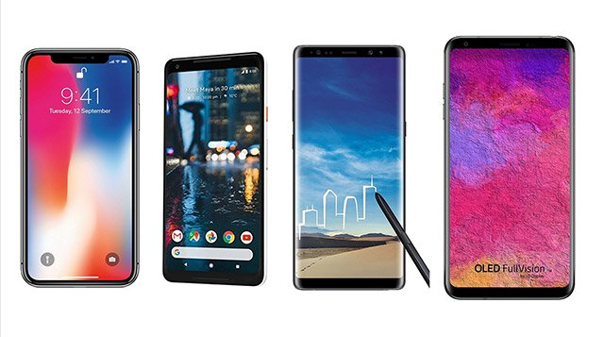
Tóm lại, về mặt khái niệm, ý tưởng ở đây là một chiếc flagship sẽ là thiết bị tốt nhất mà một công ty đưa ra thị trường. Tuy nhiên, cũng có nhiều chuyên gia công nghệ đã thể hiện những quan điểm riêng của mình về định nghĩa flagship. Xin được trích dẫn ở đây quan điểm của một số chuyên gia hàng đầu về công nghệ như Luka Mlinar, Lahn Nguyen, Josh Noriega, Joe Hindy và Kris Carlon như sau.
Theo Luka Mlinar, thuật ngữ flagship đề cập đến một thiết bị toàn diện nhất của một công ty và không nhất thiết phải dẫn đầu về các tính năng và thông số kỹ thuật. Quan điểm của Lahn Nguyen cũng tương tự khi ông coi một chiếc flagship là thiết bị phổ biến nhất và bán chạy nhất, không cần biết nó có sở hữu những thông số kỹ thuật hàng đầu hay không. Josh Noriega cũng đồng ý với hai quan điểm trên, ông cho rằng các công ty khác nhau - ngay cả các nhà sản xuất các thiết bị giá rẻ, cũng sẽ có những thiết bị flagship của riêng họ.
Còn trong mắt Joe Hindy, một chiếc flagship về cơ bản là một sản phẩm có thể tổng hòa tất cả mọi thứ mà một nhà sản xuất có thể cung cấp trong một thiết bị duy nhất. Tuy nhiên, Kris Carlon lại nói rằng mỗi công ty hoàn toàn có thể lực chọn thiết bị sẽ là flagship của họ, điều này có nghĩa là thiết bị có thể mang theo một số hoặc tất cả các thông số kỹ thuật tốt nhất có sẵn tại thời điểm đó, ví dụ như một chiếc Samsung Galaxy S9 plus chỉ có RAM 6GB chứ không phải 10GB như xiaomi mi mix 3, không có nghĩa là Samsung Galaxy S9 plus không phải là một flagship vì hầu hết tiêu chuẩn RAM 4G hiện tại trên các thiết bị di động đã được coi là tương đối đủ. Ngoài ra, một chiếc flagship cũng phải là một sự cải tiến so với mô hình của năm trước.
Kris Carlon tiếp tục giải thích rằng khái niệm về flagship có thể đưa đến chúng ta một vài so sánh giữa các thiết bị cùng được coi là flagship. Đó cũng là lý do tại sao chúng ta thường có các bài sao sánh giữa các thiết bị đầu bảng của mỗi nhà sản xuất, và cơ sở đầu tiên cho sự so sánh này chính là ở giá bán. Tuy nhiên, cũng có lúc giá bán lại chẳng hề liên quan đến việc chỉ định xem đâu là một thiết bị flagship, đặc biệt là với số lượng ngày càng gia tăng của các nhà sản xuất đang tạo ra các sản phẩm gọi là “flagship giá rẻ”. Do đó, sẽ hợp lý hơn khi giá bán chỉ là một tham chiếu mà nhờ đó chúng ta có thể so sánh các thiết bị trong cùng phân khúc và đánh giá giá trị của chúng.
Tóm lại, về khái niệm của một thiết bị flagship, chúng ta sẽ có hai kết luận như sau:
- Flagship là sản phẩm chủ chốt của một nhà sản xuất, đồng thời nhờ đó, họ có thể khẳng định thương hiệu của mình so với các đối thủ khác. Flagship phải là chiếc điện thoại mới nhất, được trang bị phần cứng tối tân nhất vào thời điểm nó được ra mắt.
- Flagship không nhất thiết là sản phẩm được trang bị phần cứng hiện đại nhất hay đắt nhất, mà chỉ cần là chiếc điện thoại bán chạy nhất của một nhà sản suất trong khoảng thời gian sau khi nó được ra mắt.
Trên thực tế, quan điểm thứ hai nhận được nhiều ý kiến đồng tình hơn. Ngoài ra, những nhà sản xuất điện thoại giá rẻ cũng có thể có sản phẩm flagship cho riêng mình.
Những thiết bị đỉnh của đỉnh
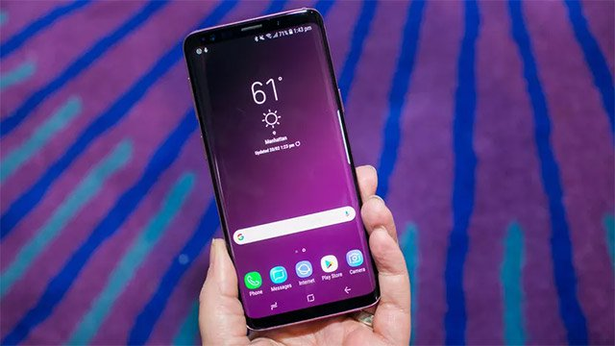
Những yếu tố giúp tách biệt một flagship khỏi các thiết bị cạnh tranh khác trong thị trường điện thoại thông minh là gì? Vì tất cả các nhà sản xuất điện thoại thông minh đều có thể chỉ định đâu là thiết bị hàng đầu của mình, nên chắc chắn sẽ có rất nhiều so sánh được đưa ra khi nói đến các sản phẩm hàng đầu của ngành công nghiệp này. Vậy thì các đặc điểm xác định giúp tách biệt một thiết bị flagship với các thiết bị cạnh tranh khác trong thị trường điện thoại thông minh là gì? Các thành viên nhóm Android Author bao gồm Brian Reigh, Bogdan Petrovan, Nirave Gondhia và Gary Sims cố gắng trả lời câu hỏi này. Theo Brian Reigh, một thiết bị hàng đầu phải phù hợp với hầu hết những gì được coi là thông số kỹ thuật hàng đầu trong thị trường điện thoại thông minh chính thống. Anh cho rằng rất khó để có thể xem xét một thiết bị có màn hình 1080p là flagship, trong khi nhiều OEM phổ biến nhất đã chuyển sang sử dụng màn hình Quad HD. Bogdan Petrovan đã đề cập rằng trong khi thông số kỹ thuật và hiệu suất là yếu tố thúc đẩy, tiếp thị và nhận thức về thương hiệu cũng có thể là yếu tố phân biệt giúp phân biệt giữa các flagship. Tương tự, Nirave Gondhia giải thích rằng các thông số kỹ thuật hàng đầu được thấy trên thị trường điện thoại thông minh (ông đề cập cụ thể đến Qualcomm Snapdragon 845) nên được trang bị trong một thiết bị hàng đầu thay vì phần cứng cấp thấp hơn.
Tiếp thị và nhận diện thương hiệu cũng có thể là yếu tố quan trọng
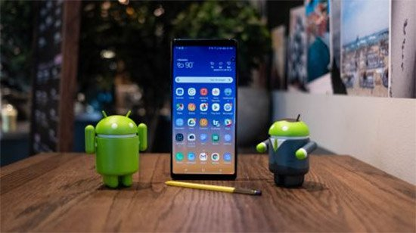
Gary Sims thì lại có một quan điểm độc đáo về các mẫu flagship. Theo quan điểm của Gary, chỉ có các thiết bị Android mới có thể là flagship, và điều này là do các sản xuất thiết bị Android đang cạnh tranh với Apple. Như chúng ta đều biết, iPhone được coi là một thiết bị cao cấp mặc dù sở hữu thông số kỹ thuật kém ấn tượng hơn so với các mẫu điện thoại thông minh Android cao cấp ngày nay. Nói rõ hơn về vấn đề này, Gary Sims cho rằng flagship sẽ là một chiếc điện thoại thông minh Android và đồng thời là đối thủ cạnh tranh lớn nhất với iPhone về tính năng, sự đổi mới và tất nhiên là giá cả.
Trên flagship, tất cả phải là hàng đầu
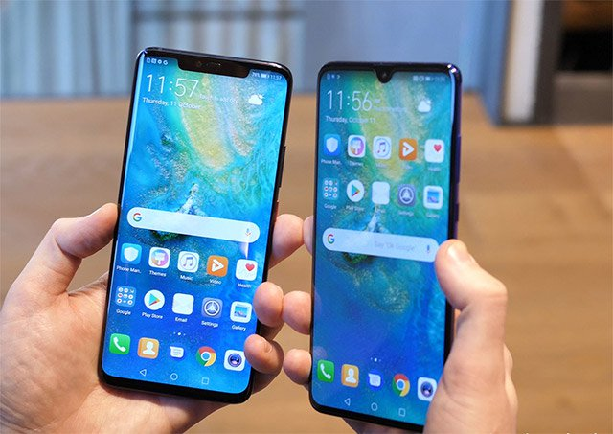
Mặc dù phần lớn các thành viên của nhóm Android Author cho rằng các flagship có thể được phân loại dựa trên cấp độ của nhà sản xuất hoặc vị trí của sản phẩm trong phân khúc gái bán, vẫn sẽ có một số điểm mà chúng ta cần phải đề cập cụ thể. Đầu tiên là ý tưởng cho rằng sự “bớt xén’ là thứ mà về cơ bản không được tồn tại trong những chiếc điện thoại thông minh hàng đầu.
Nirave, John Dye, Joe và Kris từng đề cập đến sự bớt xén khi giải thích quan điểm của họ về những chiếc flagship. Họ đều đồng ý với quan điểm rằng để một thiết bị trở thành flagship thực sự, các nhà sản xuất không thể, hay không được phép cắt bớt bất cứ yếu tố nào bằng mọi cách. Để làm rõ, Kris giải thích rằng việc một thiết bị flagship chỉ có 4GB RAM chứ không phải 6GB chưa hẳn đã là một sự bớt xén của nhà sản xuất. Thay vào đó, sự bớt xén chủ yếu liên quan đến việc sử dụng phần cứng hoặc phần mềm cấp thấp (kém chất lượng) hoặc trung cấp trong khi hoàn toàn có thể sử dụng các tùy chọn mới hơn, tốt hơn.
Để minh họa cho ý kiến của mình, Joe tuyên bố niềm tin của mình rằng chiếc điện thoại đình đám một thời là Samsung Galaxy S9 sẽ không đủ điều kiện để trở thành một chiếc flagship thực thụ. Anh giải thích rằng Samsung Galaxy S9 Plus có một số tính năng nhất định mà S7 không có. Do đó, Galaxy S9 về mặt kỹ thuật sẽ không phải là sản phẩm tốt nhất mà Samsung đưa ra thị trường vào thời điểm đó. Thay vào đó, Joe tin rằng chỉ có Galaxy S7 Edge mới được coi là một thiết bị dẫn đầu và có khả năng truyền cảm hứng cho sự cải tiến các thiết bị ở phân khúc thấp hơn, do đó, chỉ Samsung Galaxy S9 Plus mới là chiếc flagship thực thụ của Samsung vào thời điểm nó được ra mắt, Galaxy S9 không đáng nhận được danh hiệu này.
Flagship cũng có nhiều cấp độ
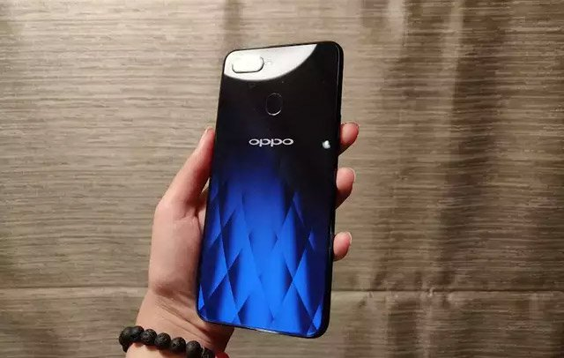
Jimmy Westenberg cũng đồng ý với ý kiến cho rằng flagship phải là sản phẩm tốt nhất mà nhà sản xuất túng ra thị trường. Tuy nhiên, ông cũng giải thích thêm rằng một công ty có thể có nhiều flagship bằng cách chỉ định một thiết bị hàng đầu trong mỗi phân khúc giá trên thông số kỹ thuật. Điều này có nghĩa là các công ty sản xuất nhiều thiết bị khác nhau ở các mức giá khác nhau có thể có một flagship cho phân khúc giá rẻ, một flagship của phân khúc tầm trung và một flagship cho phân khúc cao cấp. Một mặt, sự xuất hiện của các flagship giá rẻ và trung bình có thể mâu thuẫn với khái niệm về flagship nếu từ trước đến nay bạn đã quen với khái niệm một chiếc flagship phải là một sản phẩm hàng đầu. Mặt khác, cả Samsung Galaxy S9 Plus và Xiaomi Mimix 3 đều được coi là những chiếc flagship mặc dù nằm ở hai phân khúc giá bán tương đối chênh lệch nhau, vì vậy chúng ta có thể thấy rằng lời giải thích của Jimmy Keith là hoàn toàn có giá trị.
Giá trị về mặt thương mại và tiếp thị
Có lẽ, trong ý kiến của giới chuyên gia về khái niệm của flagship, quan điểm của John Velasco là gây bất ngờ nhất. Theo ý kiến của John, một chiếc flagship là một thiết bị được thiết kế để có sức hấp dẫn lớn về thương mại bất kể thông số kỹ thuật của nó là như thế nào. Bogdan cũng vậy, ông đã từng đề cập đến cách tiếp thị và thương hiệu có thể là những yếu tố đóng góp nhiều nhất cho danh hiệu flagship của một sản phẩm. Nếu bạn là người có suy nghĩ rằng khi đánh giá xem một thiết bị có phải là flagship hay không thì yếu tố hàng đầu phải là thông số kỹ thuật, bạn sẽ thấy quan này nghe vô lý! Tuy nhiên, nó sẽ hoàn toàn có ý nghĩa khi bạn phân tích kỹ về các chiến dịch quảng cáo mạnh mẽ mà nhiều nhà sản xuất đã áp dụng cho một số thiết bị của họ.
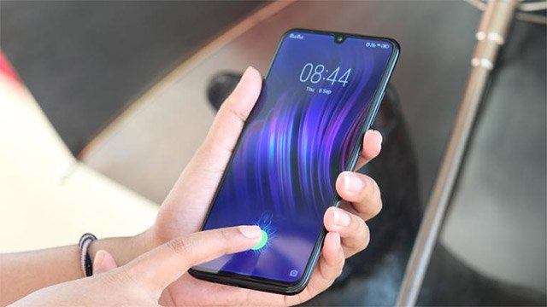
Mới đây, các thiết bị đầu bảng của Samsung như Galaxy Galaxy S9, S9 Plus và Note 9 đã được quảng cáo rầm rộ. Samsung đã bơm tiền không tiếc tay cho việc nâng cao khả năng nhận diện của các sản phẩm này trước công chúng. Ngoài ra, cũng có không ít chiến dịch quảng cáo cho những chiếc F9, hay V11 của OPPO và Vivo, điều này chắc chắn đã thúc đẩy sự cường điệu quá trong nhận thức và mong muốn của người dùng đối với các thiết bị này. Mặc dù khả năng thương mại có thể không phải là động lực thúc đẩy tình trạng hàng đầu của một sản phẩm flagship, nhưng không thể phủ nhận rằng một chiến dịch quảng cáo mạnh mẽ có thể giúp cho một thiết bị trở nên hấp dẫn và thành công hơn.
Ý kiến từ các chuyên gia
Trong suốt bài viết, bạn đã nghe thấy một số quan điểm từ của các thành viên nhóm Android Author, bây giờ là lúc tổng hợp và đánh giá lại các quan điểm này. Tại thời điểm này, nó rõ ràng là nhận thức về flagship của bạn đã ít nhiều có sự thay đổi đúng không? Tóm lại, đây là các tổng hợp về quan điểm của các nhà chuyên môn về khái niệm flagship:
- Flagship là thiết bị tốt nhất mà các nhà sản xuất tung ra thị trường.
- Flagship là thiết bị có nhiều tính năng hiện đại nhất.
- Flagship là những chiếc điện thoại thông minh Android có thể cạnh tranh được với iPhone của Apple.
- Flagship là thiết bị tốt nhất trong một phân khúc giá nhất định.
- Flagship là sự tổng hợp của những gì tối ưu nhất, không được có bất cứ một sự bớt xén nào.
- Flagship là một thiết bị được chế tạo nhằm nâng cao vị thế và mức độ nhận diện thương hiệu cho nhà sản xuất.
- Flagship là thiết bị nhận nhiều sự đầu tự về quảng cáo, tiếp thị.
Đó là kiến của các chuyên gia xoay quanh vấn đề này. Còn bạn, bạn nghĩ thế nào là một sản phẩm flagship? Hãy chia sẻ ý kiến ở phần bình luận bên dưới nhé!

